一、gedit：相当于windows的记事本

二、vim

vim有三种工作模式：

命令模式：刚进入vim的时候，就处于我们命令模式

输入模式：按下键盘上的i或者a以及o就可以进入输入模式

底行模式：在输入模式下面按下键盘的esc键，进入了我们底行模式

命令模式：

x：剪切光标所在位置的一个字符

nx：剪切光标所在位置的n个字符

dd：剪切光标所在的一整行

ndd：剪切光标开始的n行

yy：赋值光标所在的一整行

nyy：赋值n行

p：从光标的下一行开始粘贴

P：从光标的上一行开始粘贴

d$：剪切从光标开始初到该行的末尾的所有字符

y$：复制从光标开始初到该行末尾的所有字符

y^：复制从光标开始初到该行行首的所有字符

r：修改光标所在位置的字符

gg：将光标跳转文件的开头

G：将光标跳转到文件的末尾行首

u：撤销操作

ctrl+r：反撤销

底行模式：

:w保存文件

:w filename另存为filename

:q退出当前文件（如果文件被编辑过户，该命令不起作用）

:q!不保存退出

:wq保存退出

:x保存退出

ZZ保存退出

:%s/old/new将文件中的old字符串替换成new字符串

/string查找字符串，默认是从上往下搜索，按n往下走，N往上走

？string查找字符串，默认是从下往上搜索，按n往下走，N往上走

注意：在vim里面不能使用ctrl+s，会导致卡死，再次打开vim时会提示以下错误

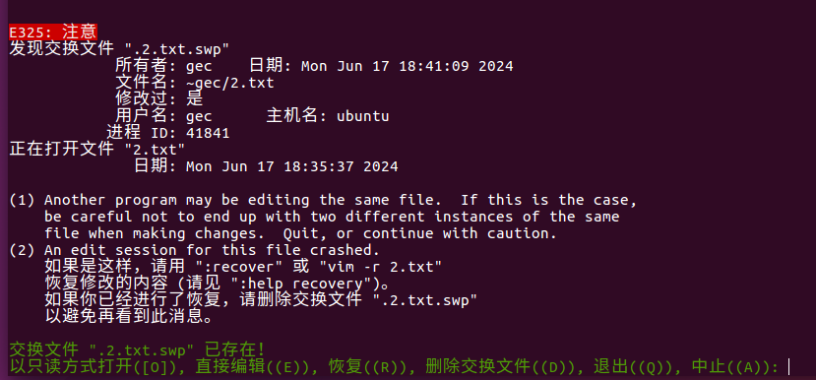

解决办法：删除交换文件即可